27 апреля ИФНС №22 проводит вебинар "Порядок заполнения платежных документов для перечисления налоговых платежей"
19.04.2022
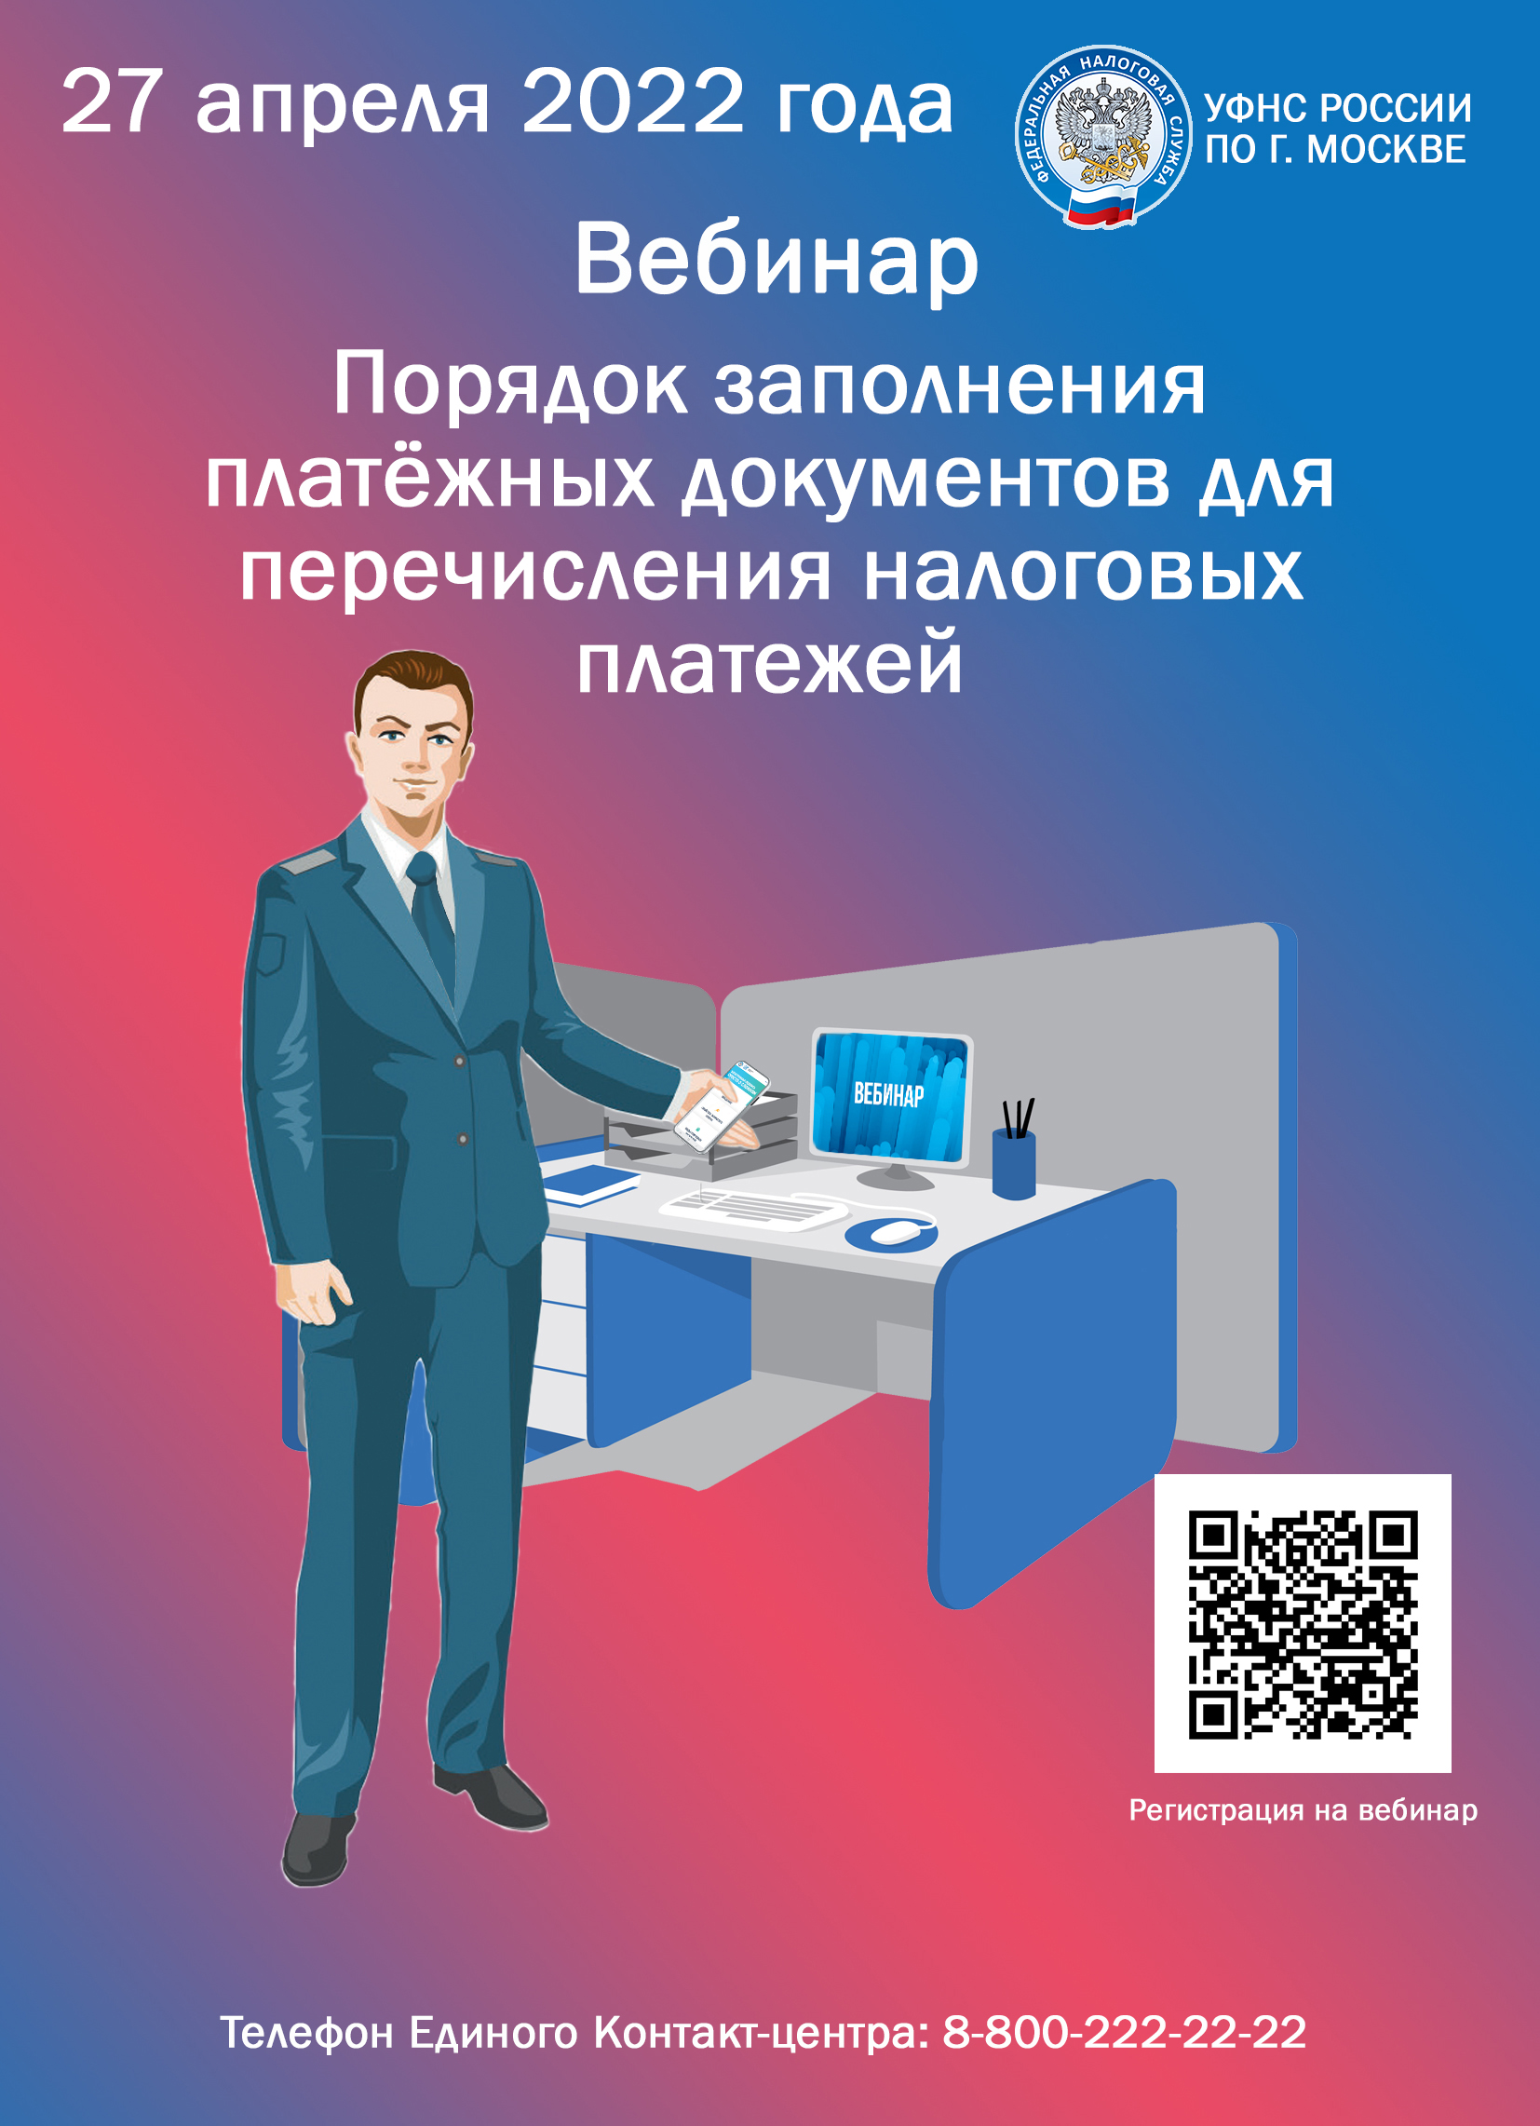

Адрес страницы: http://nekrasovka.mos.ru/information-on-taxes-and-taxation/tax/news/detail/10760081.html
Управа района Некрасовка города Москвы

